
Soria Moria slott
Asbjørnsen & Moe
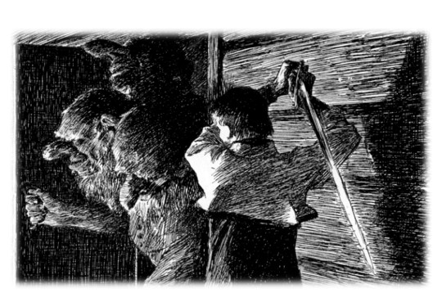

Soria Moria slott
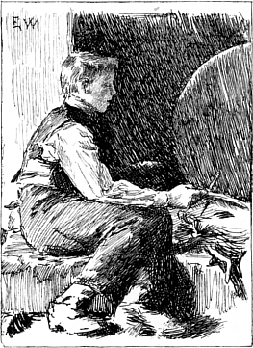
Det var en gang et par folk som hadde en sønn, og han hette Halvor. Like fra han var smågutt, ville han aldri ta seg noe til, men satt bare og rakte i aska. Foreldrene satte ham bort i mange slags lærer, men Halvor stanset ikke noen steder, for når han hadde vært borte i noen dager, rømte han av læren, løp hjem og satte seg i grua til å grave i aska igjen.
Men så kom det en gang en skipper og spurte Halvor om han ikke hadde lyst til å bli med ham og fare til sjøs og se fremmede land. Jo, det hadde Halvor lyst til, da var han ikke lenge uferdig.
Hvor lenge de seilte har jeg ikke hørt, men langt om lenge kom det en sterk storm, og da den var over og det ble stilt igjen, visste de ikke hvor de var. De hadde drevet opp mot en fremmed kyst som ingen av dem var kjent på.
Da det var så stilt at det ikke rørte seg ei fjær, ble de liggende her, og Halvor bad skipperen om han fikk lov å gå i land og se seg om, for han ville heller gå enn ligge og sove.
«Synes du du kan vise deg for folk», sa skipperen, «du har jo ikke annet til klær enn de fillene du står og går i.»
Halvor ble ved sitt han, og så fikk han da lov til slutt, men han skulle komme tilbake igjen når det blåste opp. Så gikk han da, og det var et vakkert land. Overalt der han kom frem, var det store sletter med åkrer og enger, men folk så han ingen av. Så tok det på å blåse, men Halvor syntes ikke han hadde sett nok ennå, og han ville gjerne gå litt lenger for å se om han ikke kunne finne folk. Om en stund kom han på en stor vei, som var så jevn at en gjerne kunne trille et egg på den. Denne veien gikk nå Halvor etter, og da det led på kvelden så han et stort slott langt borte, og det lyste det ut av. Han hadde gått hele dagen, og ikke hatt noe videre til niste med seg heller, og han var dyktig sulten, men dess nærmere han kom til slottet, dess reddere ble han også.
I slottet brente det på varmen, og Halvor gikk inn på kjøkkenet, som var så gildt at han aldri hadde sett så gildt et kjøkken. Det var kar både av gull og sølv, men folk var det ingen av. Da Halvor hadde stått der en stund og ingen kom ut, gikk han bort og lukket på ei dør. Der inne satt en prinsesse og spant på en rokk.
«Nei, nei da!» ropte hun. «Tør det komme kristne folk hit? Men det er nok best du går igjen, dersom ikke trollet skal sluke deg, for her bor et troll med tre hoder.»
«Jeg er like glad om han hadde fire og, så skulle jeg ha lyst til å se den karen», sa gutten, «og jeg går ikke, jeg har ikke gjort noe vondt, men mat får du gi meg, for jeg er fælt sulten.»
Da Halvor hadde spist seg mett, sa prinsessa til ham at han fikk prøve om han kunne svinge sverdet som hang på veggen. Nei, han kunne ikke svinge det, han kunne ikke løfte det en gang.
«Ja», sa prinsessa, «så får du ta deg en slurk av den flaska som henger ved siden, for det gjør trollet når han skal ut og bruke sverdet.»
Halvor tok seg en slurk, og straks kunne han svinge sverdet som ingenting. Nå mente han trollet bare kunne komme.
Rett som det var, kom trollet susende, og Halvor bakom døra.
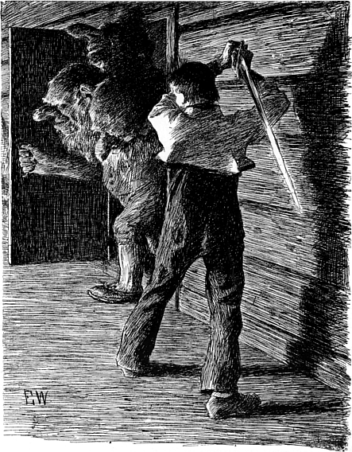
«Huttetu! Her lukter så kristen manns blod!» sa trollet, og satte hodet inn igjennom døra.
«Ja, det skal du bli var», sa Halvor, og hugget alle hodene av det.
Prinsessa ble så glad fordi hun var frelst, at hun både danset og sang. Men så kom hun til å tenke på søstrene sine, og så sa hun: «Gi nå søstrene mine også var frelst.»
«Hvor er de henne?» spurte Halvor.
Ja, så fortalte hun det: Den ene var inntatt av et troll på et slott som var seks mil borte, og den andre var inntatt på et slott som var ni mil bortenfor det igjen.
«Men nå», sa hun, «nå må du først hjelpe meg å få ut denne skrotten her.»
Ja, Halvor var så sterk at han subbet allting bort og gjorde det ryddig og rent i en fart.
Så levde han godt og vel, og neste morgen la han av sted i grålysingen. Han hadde ingen ro på seg, han gikk og han sprang hele dagen. Da han fikk se slottet, ble han litt redd igjen. Det var mye gildere enn det andre, men her var det heller ikke et menneske å se. Så gikk Halvor inn på kjøkkenet, og han stanset ikke der heller, men gikk like inn.
«Nei, tør det komme kristne folk hit da?» ropte prinsessa. «Jeg vet ikke hvor lenge det er siden jeg kom hit! Men i all den tiden har jeg ikke sett et kristent menneske. Det er nok best du ser å komme av sted igjen, for her bor et troll som har seks hoder.»
«Nei, jeg går ikke», sa Halvor, «om han så hadde seks til.»
«Han tar og sluker deg levende», sa prinsessa.
Men det hjalp ikke: Halvor ville ikke gå, han var ikke redd for trollet, men mat og drikke ville han ha, for han var sulten etter reisen.
Ja, han fikk så mye han ville ha, men så ville prinsessa ha ham til å gå igjen.
«Nei», sa Halvor, «jeg går ikke, for jeg har ikke gjort noe vondt, og jeg har ikke noe å være redd for.»
«Han spør ikke etter det», sa prinsessa, «for han tar deg uten både lov og rett. Men siden du ikke vil gå, så prøv om du kan svinge det sverdet som trollet bruker i krigen.»
Han kunne ikke svinge sverdet, men så sa prinsessa at han skulle ta seg en slurk av flaska som hang ved siden av det, og da han hadde gjort det, kunne han svinge det.
Rett som det var, så kom trollet. Det var så stort og digert at det måtte gå på siden for å komme inn gjennom døra.
Da trollet fikk det første hodet inn, så ropte det: «Huttetu! Her lukter så kristen manns blod!»
Med det samme hugget Halvor av det første hodet, og så alle de andre. Prinsessa ble så glad at hun ikke visste hva bein hun skulle stå på. Men så kom hun til å tenke på søstrene sine, og så ønsket hun at de også var frelst. Halvor mente det kunne nok bli råd til det, og ville av sted straks, men først måtte han nå hjelpe prinsessa med å få bort kroppen av trollet, og så gav han seg på veien den andre morgenen.
Det var langt til slottet, og han både gikk og sprang for å komme frem i tide. I kveldingen fikk han se slottet, og det var mye gildere enn de andre to. Nå var han nesten ikke det grann redd, men gikk gjennom kjøkkenet og like inn. Der satt en prinsesse som var så vakker at det ikke var måte på det.
Hun sa nå like ens som de andre, at det ikke hadde vært kristne folk siden hun kom der, og bad ham gå igjen, for ellers slukte trollet ham levende. Det hadde ni hoder, sa hun.
«Ja, om det har ni til de ni, og enda ni til, så går ikke jeg», sa Halvor, og gav seg til å stå ved ovnen.
Prinsessa bad ham så vakkert at han skulle gå, men Halvor ble ved sitt, han, og sa: «La ham komme, når han vil.»
Så gav hun ham trollsverdet, og bad ham ta seg en slurk av flaska, så han kunne svinge det.
Rett som det var, kom trollet så det suste av det. Det var enda større og digrere enn begge de andre to, og det måtte også gå på siden for å komme inn igjennom døra.
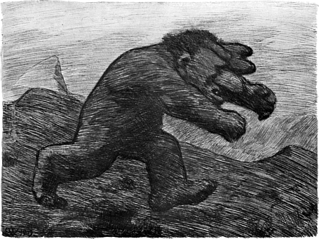
«Huttetu! Her lukter så kristen manns blod», sa det. Med det samme hugget Halvor av det første hodet, og siden alle de andre, men det siste var det seigeste av dem alle, og det var det tyngste arbeidet Halvor noen tid hadde gjort å få det av, enda han nok syntes han skulle ha krefter også.
Nå kom da alle prinsessene sammen på slottet, og de var så glade som de aldri hadde vært i all sin tid, og de var glad i Halvor og han i dem, og han kunne få den han best kunne like, men den yngste var mest glad i ham av alle tre.
Halvor gikk der og var så rar av seg, han var så stur og stille. Så spurte prinsessene ham hva det var han stundet etter, og om han ikke likte å være hos dem. Jo, det likte han nok, for de hadde jo nok å leve av, og han hadde det godt og vel på alle måter. Men han lengtet så hjem, for han hadde foreldre i live, og dem hadde han slikt ønske om å se igjen. Det mente de vel kunne la seg gjøre.
«Du skal komme uskadd både frem og tilbake igjen, dersom du vil lyde vårt råd», sa prinsessene.
Ja, han skulle ikke gjøre annet enn det de ville. Så kledde de ham opp, så han ble så gild som en kongssønn, og så satte de en ring på fingeren hans, og den var slik at han kunne ønske seg både frem og tilbake med den. Men de sa han måtte ikke kaste den bort, og ikke nevne navnene deres, for da var det slutt på hele herligheten, og da fikk han aldri se dem mer.
«Gi jeg nå var hjemme, og hjemme var her!» sa Halvor, og så som han hadde ønsket, gikk det også: Han stod utenfor stua hos foreldrene sine før han visste ord av det. Det var i mørkningen om kvelden, og da de så det kom inn en slik gild, staselig fremmendfant, ble de så rent forfjamset og tok til både å bukke og neie.
Halvor spurte om han ikke kunne bli der og få hus natten over.
Nei, det kunne han slett ikke: «Vi har det ikke slik», sa de, «vi har hverken det ene eller det andre som en sånn herre kan være tjent med, men det er best han går opp på gården. Det er ikke lange stykket, han kan se skorsteinspipa herfra – der har de fullt opp av allting.»
Halvor var ikke mye for det, han ville bli, men folkene ble ved sitt, at han skulle gå opp til gården, for der kunne han få både mat og drikke, mens de ikke hadde en stol å by ham å sitte på en gang.
«Nei», sa Halvor, «der opp vil jeg ikke før i morgen tidlig. La meg nå få være her i natt, jeg kan da få sitte i peisen.»
Det kunne de da ikke si noe imot, og så satte Halvor seg i peisen og til å grave i aska, slik som han gjorde da han lå hjemme og latet seg.
De snakket om mangt og meget, og fortalte Halvor både om det ene og det andre, og så spurte han om de aldri hadde hatt noe barn.
Jo, de hadde hatt en gutt som hette Halvor, men de visste ikke hvor han vandret, og ikke visste de om han var død eller levende heller.
«Kunne det ikke være meg da?» sa Halvor.
«Det vet jeg visst», sa kjerringa og lettet på seg. «Han Halvor var så lat og doven at han aldri gjorde noen verdens ting, og så var han så fillete at den ene filla slo den andre i svime på ’n. Det kunne aldri blitt slik kar av han, som du er, far.»
Om litt skulle kjerringa bort til peisen og rake i varmen, og da gloskinnet lyste på Halvor, slik som da han var hjemme og karet i aska, så kjente kjerringa ham igjen.
«Jammen er det du da, Halvor!» sa hun, og det ble slik glede på de gamle foreldrene at det ikke var måte på det, og han måtte nå fortelle hvordan det hadde gått ham, og kjerringa ble så glad i ham at hun ville ha ham opp på gården straks på timen og vise ham frem for jentene, som alltid hadde vært så stolte på det.
Hun gikk da føre og Halvor etter. Da hun kom opp dit, fortalte hun at han Halvor hadde kommet hjem igjen, og nå skulle de bare se hvor gild han var, han så ut som en prins, sa hun.
«Det vet jeg visst», sa jentene og slo på nakken. «Han er vel den samme fillefanten han alltid har vært.»
I det samme kom Halvor inn, og så ble jentene så forfjamset at de glemte igjen nattkjolen i peisen, der de satt og loppet seg, og fløy ut i bare stakken. Da de så kom inn igjen, var de så skamfulle at de nesten ikke torde se på han Halvor, som de alltid hadde vært så store og stolte imot før.
«Ja, De har nå alltid syns De var så fine og vakre, De, at ingen kunne være lik Deres, men De skulle bare se den eldste prinsessa som jeg har frelst», sa Halvor. «Mot henne ser De ut som gjeterjenter. Og den mellomste er enda vakrere. Men den yngste, som er kjæresten min, er vakrere enn både sol og måne. Gi de bare var her, så skulle De se!» sa Halvor.
Han hadde ikke før sagt det, før de stod der. Men da ble han så ille ved, for nå husket han på det de hadde sagt. På gården ble det både holdt gjestebud for prinsessene og gjort stas av dem, men de ville ikke bli der. «Vi vil ned til foreldrene dine», sa de til Halvor, «og så vil vi ut og se oss om.» Han fulgte da med dem. Så kom de til et stort vann utenfor gården. Tett ved vannet var det slik en vakker grønn bakke. Der ville prinsessene sitte og hvile en stund, for de syntes det var så vakkert å sitte og se ut over vannet, sa de.
De satte seg der, og da de hadde sittet en stund, sa den yngste prinsessa: «Jeg får vel lyske deg litt jeg, Halvor.» Ja, Halvor la hodet i fanget hennes, så lysket hun ham, og det varte ikke lenge før Halvor sov. Så tok hun ringen av ham og satte en annen i steden, og så sa hun: «Hold nå i meg, som jeg holder i Dere, – og gi vi så var på Soria Moria slott!»

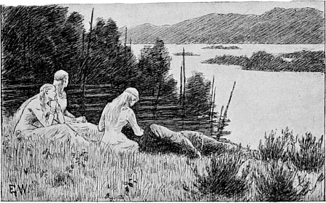
Da Halvor våknet kunne han nok skjønne han hadde mistet prinsessene, og satte i å gråte og bære seg, og han var så rent utrøstelig at de slett ikke kunne stagge ham. Alt det foreldrene bad ham ville han ikke bli, men tok farvel, og sa at han visst aldri fikk se dem mere, for fant han ikke prinsessene igjen, syntes han ikke det var verdt å leve.
Tre hundre daler hadde han igjen. Dem tok han i lomma og gav seg på veien. Da han hadde gått et stykke, møtte han en mann med en skikkelig hest. Den ville han kjøpe, og tok på å tinge med mannen.
«Ja, jeg har riktignok ikke tenkt å selge den», sa mannen, «men når vi kunne bli forlikt, så –»
Halvor spurte da hva han ville ha for den.
«Ikke mye har jeg gitt for den, og ikke mye er den verd heller. Det er bra hest å ri på, men til å dra duger den ikke stort, men alltid så orker den nok matsekken din og deg også, når du går stykkevis», sa mannen.
Til sist ble de da forlikt om prisen, og Halvor la sekken sin på hesten, og så gikk han stykkevis, og stykkevis red han. Om kvelden kom han til en grønn voll, og der stod et stort tre som han satte seg under. Der slapp han hesten, og han la seg ikke til å sove, men tok frem matsekken sin. Da det lyste av dag, drog han av sted igjen, for han syntes ikke han hadde noen ro på seg. Så gikk han og så red han hele dagen bortigjennom en stor skog, hvor det var mange grønne flekker som lyste så vakkert bortimellom trærne. Ikke visste han hvor han var henne, og ikke visste han hvor det bar hen, men han gav seg ikke mere tid til å hvile enn hver gang hesten fikk litt i seg, og han selv fikk opp skreppa si når han kom til en av de grønne flekkene. Han gikk og han red, og aldri syntes han det ble noen ende på skogen.
Men i mørkningen andre dagen så han det lyste mellom trærne. «Gi det nå var folk oppe, så jeg kunne få varmet meg og få litt å leve av!» tenkte Halvor.
Da han kom dit, så var det ei lita ussel stue, og gjennom ruta så han et par gamle folk der inne. De var så gamle og grå i hodet som ei due, og kjerringa hadde ei nese så lang at hun satt ved peisen og brukte den til ildrake.
«God kveld!» sa Halvor.
«God kveld!» sa kjerringa. «Men hva ærend har du da, som kommer hit?» sa hun. «Her har ikke vært kristne folk på over hundre år.»
Ja, Halvor fortalte da at han skulle til Soria Moria slott, og spurte om hun kjente veien dit.
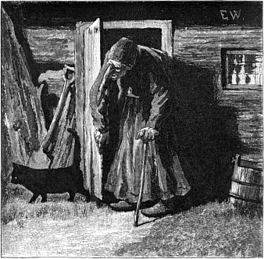
«Nei», sa kjerringa, «men straks kommer månen, så skal jeg spørre han, og han vet det nok, han må vel se det, for han skinner på allting.»
Da så månen stod lys og blank over tretoppene, gikk kjerringa ut. «Du måne! Du måne!» skrek hun. «Kan du si meg veien til Soria Moria slott?»
«Nei», sa månen, «det kan jeg ikke, for den gangen jeg skinte der stod det en sky for meg.»
«Vent litt ennå», sa kjerringa til Halvor. «Straks kommer vestavinden. Han vet det visst, for han guster og blåser i hver krok.»
«Nei, nei har du hest også du?!» sa kjerringa, da hun kom inn igjen. «Å slipp det stakkars dyret ut i havnehagen, og la det ikke stå her ved døra og sulte! Men vil du ikke bytte bort den til meg?» sa hun. «Vi har et par gamle støvler her som du kan ta femten fjerdinger i hvert steg med, dem skal du få for hesten, så kommer du raskere til Soria Moria slott.»
Det var Halvor straks villig til, og kjerringa var så glad i hesten at hun var ferdig til å danse, «for nå kan jeg komme til å ri til kirken, jeg også», sa hun.
Halvor hadde ingen ro på seg og ville straks av sted, men kjerringa sa det hadde ingen hast. «Legg deg på krakken du, og sov litt, for noen seng har vi ikke til deg», sa kjerringa. «Jeg skal nok passe på når vestavinden kommer.»
Rett som det var, så kom vestavinden durende så det pep og knaket i veggen. Kjerringa ut.
«Du vestavind! Du vestavind! Kan du si meg veien til Soria Moria slott? Her er én som skal dit.»
«Ja, den vet jeg vel», sa vestavinden. «Nå skal jeg faktisk dit og tørke klær til bryllupet som skal stå. Er han rask til bens kan han være med meg.»
Halvor ut.
«Du får skynde deg, vil du ha følge», sa vestavinden, og av sted bar det langt bort over heier og åser og fjell og fjære, og Halvor hadde nok med å følge.
«Ja, nå har jeg ikke tid til å være med deg lenger», sa vestavinden, «for jeg skal bort og rive ned et stykke med granskog først, før jeg kommer til bleikevollen og tørker klærne. Men når du går langs med åskanten, så kommer du til noen jenter som står og vasker klær, og da har du ikke langt igjen til Soria Moria slott.»
En stund etter kom Halvor til jentene som stod og vasket, og de spurte om han ikke hadde sett noe til vestavinden, han skulle komme dit og tørke klær til bryllupet.
«Ja», sa Halvor, «han er borte og bryter ned et stykke med granskog, det varer ikke lenge før han er her», og så spurte han dem om veien til Soria Moria slott.
De satte ham da på veien, og da han kom frem mot slottet, var det så fullt av hester og folk at det yrte. Men Halvor var så fillete og istykkerrevet fordi han hadde fulgt vestavinden både gjennom busker og kjerr, at han holdt seg avsides og ikke ville gå frem før siste dagen, da de skulle ete middag.
Da de nå, som skikk og bruk var, skulle drikke bruden av jentelaget, og skjenkeren skulle drikke dem til alle sammen, både brud og brudgom og riddere og svenner, så kom han da langt om lenge til han Halvor også. Han drakk skålen, slapp ringen som prinsessa hadde satt på fingeren hans da han lå ved vannet, oppi glasset, og bad skjenkeren å hilse bruden og bære den frem til henne. Da stod prinsessa opp fra bordet med en gang.
«Hvem har vel best fortjent å få en av oss», sa hun, «enten den som har frelst oss, eller den som sitter brudgom?»
Det kunne det ikke være mer enn én mening om, mente alle, og da Halvor hørte det, var han ikke lenge om å få fantefillene av seg og pynte seg til brudgom.
«Ja, der er den rette!» ropte den yngste prinsessa da hun fikk se ham, og så skjøt hun den andre for glugg og holdt bryllup med Halvor.

Ordforklaringer
- gild: flott, staselig
- fant: landstryker, tater, fattig person
- stakk: skjørt, typisk bunadsskjørt
- lyske: plukke ut lus av håret
- daler: spesialdaler, gammel norsk sølvmynt, 5 mark, 120 skilling, tilsvarer rundt 230 kroner i dag
- guste: blåse svakt
- fjerding: lengdemål, ca. 1/4 mil, ca. 2,5 km
- bleikevoll: plass man bleiker tøy, man lar tøy ligge i sola for å gjøre det hvitt eller lyst
- skyte for glugg: forkaste, vrake en frier
Les og hør kjente og ukjent eventyr,
gratis på norsk!
eventyrforalle.no

Norsk folkeeventyr fra samlingene til Peter Christen Asbjørnsen (1812-1885), Jørgen Moe (1813-1882) og Moltke Moe (1859-1913).
(Offentlig eiendom - public domain)

Kilde: Eventyr, 1928 (no.wikisource.org) (Offentlig eiendom - public domain)

Teksten er redigert av Karl-Robert Rønning.


Dette verket er lisensiert under følgende Creative Commons lisens: Navngivelse-DelPåSammeVilkår 4.0 Internasjonal. For å se en kopi av denne lisensen, besøk http://creativecommons.org/licenses/by-sa/4.0/.

Illustratør: Erik Werenskiold (1855-1938)

Kilder:
- Samtlige tegninger og studier til Norske folkeeventyr. Andet oplag, 1910 (nb.no)
- Eventyrbog for Børn. Norske Folkeeventyr. Andet Oplag, 1905 (nb.no)


Dette arbeidet er fri for kjente opphavsrettsrestriksjoner.

